Информация
о проведенных мероприятиях
в рамках «Дня открытых дверей»
для родителей (законных представителей)
9 сентября 2018 года

В соответствии с решением Министерства образования РБ протокол №7 от 29.08.2018 г. и согласно письму Отдела образования Администрации МР Стерлибашевский район №379 от 05.09.2018 г. 9 сентября 2018 года в МБОУ НОШ с. Стерлибашево был проведен «День открытых дверей» для родителей (законных представителей).

В рамках «Дня открытых дверей» были проведены следующие мероприятия:
- 7 сентября 2018 года на общешкольном родительском собрании директор школы Хусаинова Г.А. объявила о дате и времени проведения, пригласила всех родителей вместе с детьми посетить данное мероприятие.
- 8 сентября 2018 года на общешкольном родительском собрании «Школы будущего первоклассника» директор школы Хусаинова Г.А. объявила о дате и времени проведения, пригласила всех родителей вместе с детьми посетить данное мероприятие.
- Была составлена программа проведения «Дня здоровья» в рамках «Дня открытых дверей» и разработано Положение.
- 8 сентября 2018 года классные руководители провели с учащимися Инструктажи по правилам поведения и технике безопасности во время спортивных игр на «Дне здоровья».
- 9 сентября 2018 года в 10.00. ч. состоялось торжественное открытие «Дня здоровья». После вступительных слов учеников 4-х классов Хайбуллина Айрата и Каримова Данияра, директор школы Хусаинова Г.А. поприветствовала собравшихся родителей (законных представителей) и учащихся, оповестила цели и задачи проводимого мероприятия.
Далее все собравшиеся: обучающиеся, родители, сотрудники школы под руководством учителя физкультуры Мурясова В.М. выполнили зарядку - флешмоб под музыку.
Для учеников 1-2 классов были проведены «Веселые старты», для 3-4-х классов «Спортивный лабиринт». Ребята делились на три большие команды и старались качественно, быстро и ловко выполнять спортивные задания. Программа состязаний была насыщенной: бег с обручем, бег со скакалкой, бег, прыгая на одной ноге, бег вдвоем внутри обруча, бег спиной друг к другу, сцепив руки, и многое другое. Классные руководители и не участвовавшие в состязаниях родители «болели» за них.
А для родителей и учителей было проведено спортивное состязание «Быстрее, выше, сильнее». Между собой состязались команды пап, мам и учителей. Участники бегали, «прыгая со скакалкой», зажав между коленками мяч, «сажали и собирали картошку», были водителями автобуса и собирали пассажиров. Взрослые показывали пример здорового образа жизни и позитивного настроения на данном мероприятии. Всем было очень весело! А дети громко «болели» за родителей.
В это время на спортивной площадке нашей школы царил поистине состязательный дух! Звучали песни на спортивную тематику и слышны были громкие позывы болельщиков.
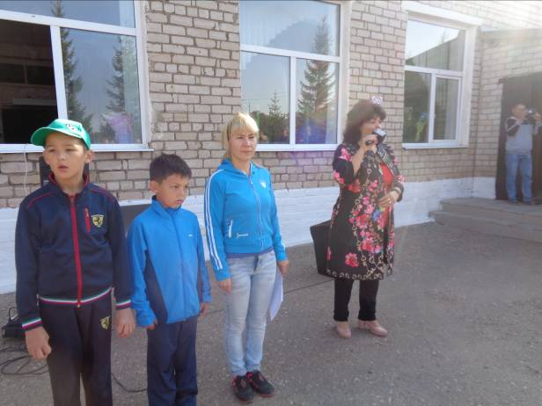

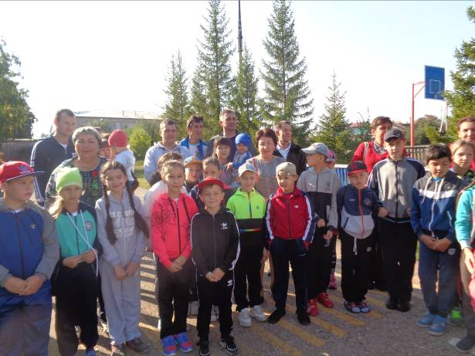

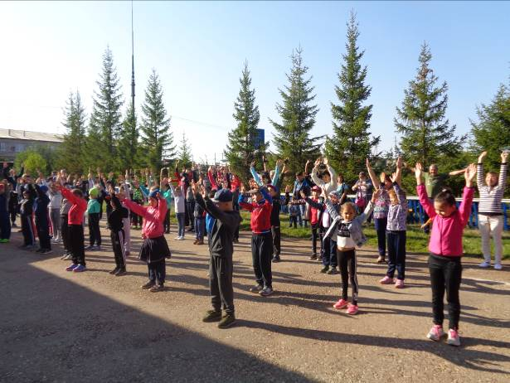
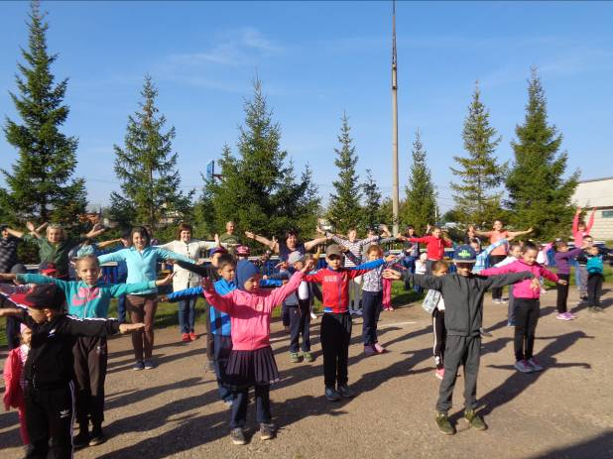

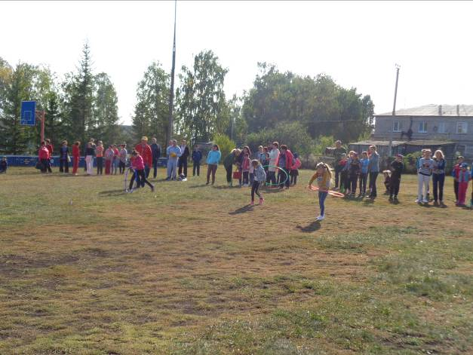
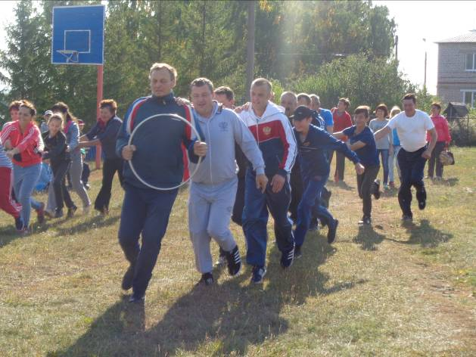
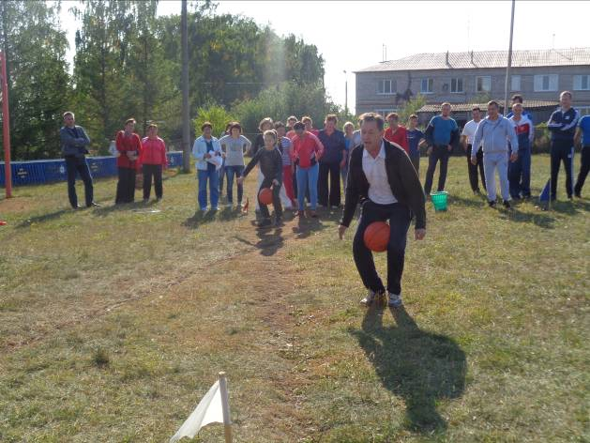
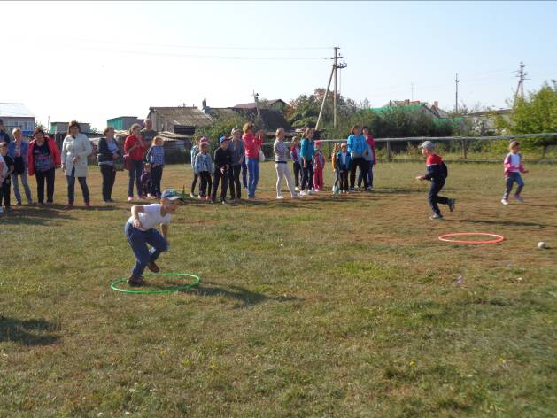
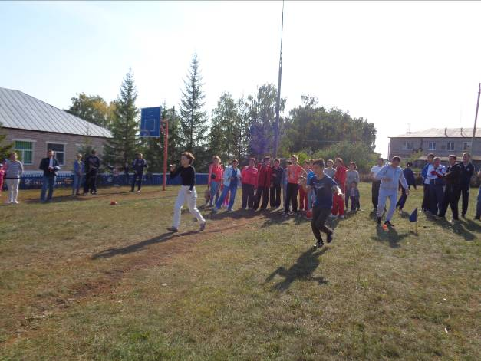
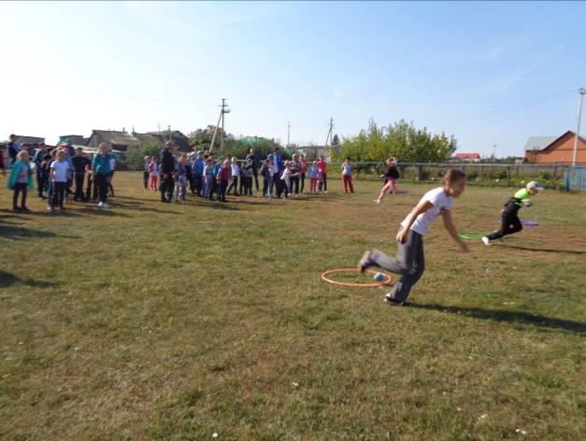
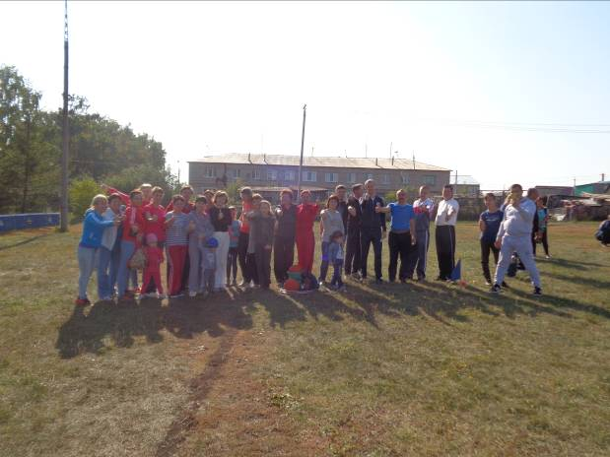
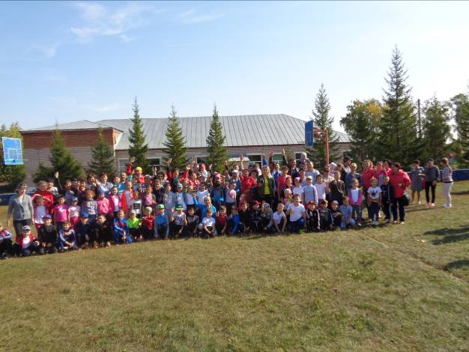
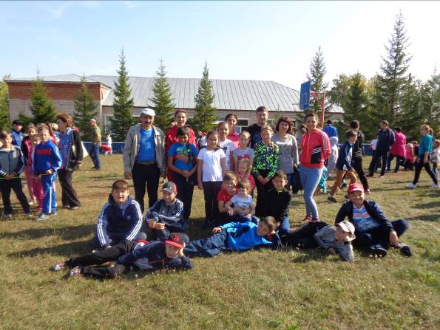
Таким образом, каждый участник Дня открытых дверей имел возможность реализовать свои двигательные, творческие, организаторские, коммуникативные потребности в ситуациях, в которых требовалось проявить максимальную собранность, эмоциональную устойчивость и волю.
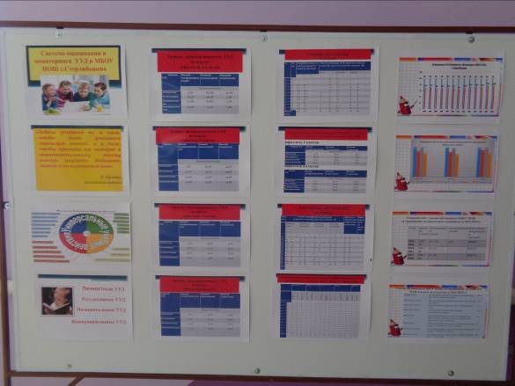
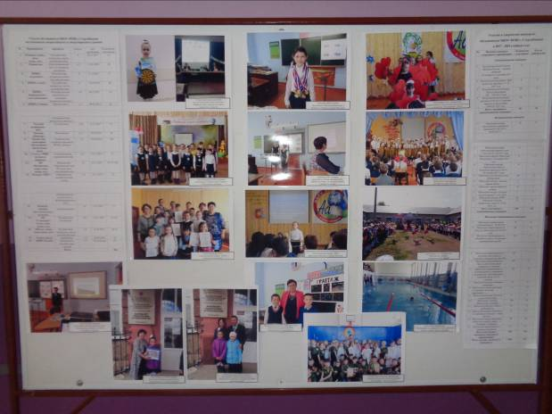
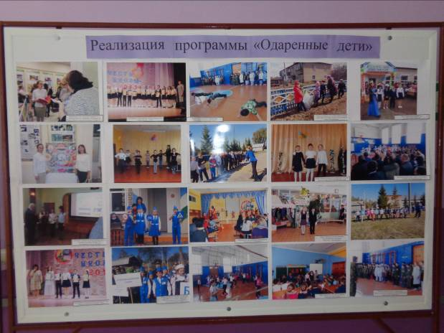
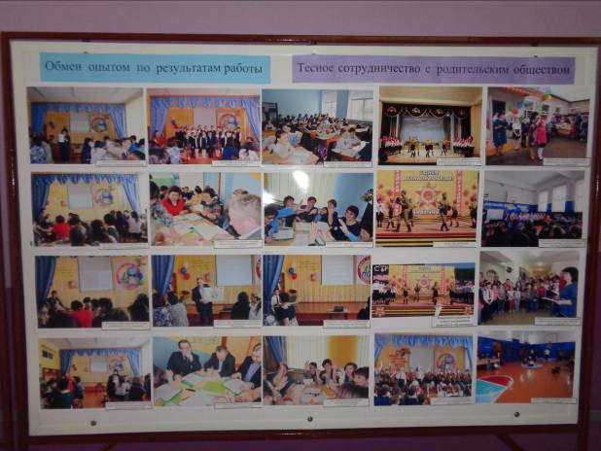
Также для родителей, гостей этого дня были организованы выставки в коридоре школы по результатам работы за 2017-2018 учебный год, классные руководители консультировали родителей по волнующим их вопросам, родители будущих первоклассников знакомились с условиями школы и учителями, которые будут обучать в «Школе будущего первоклассника» в 2018-2019 учебном году.

